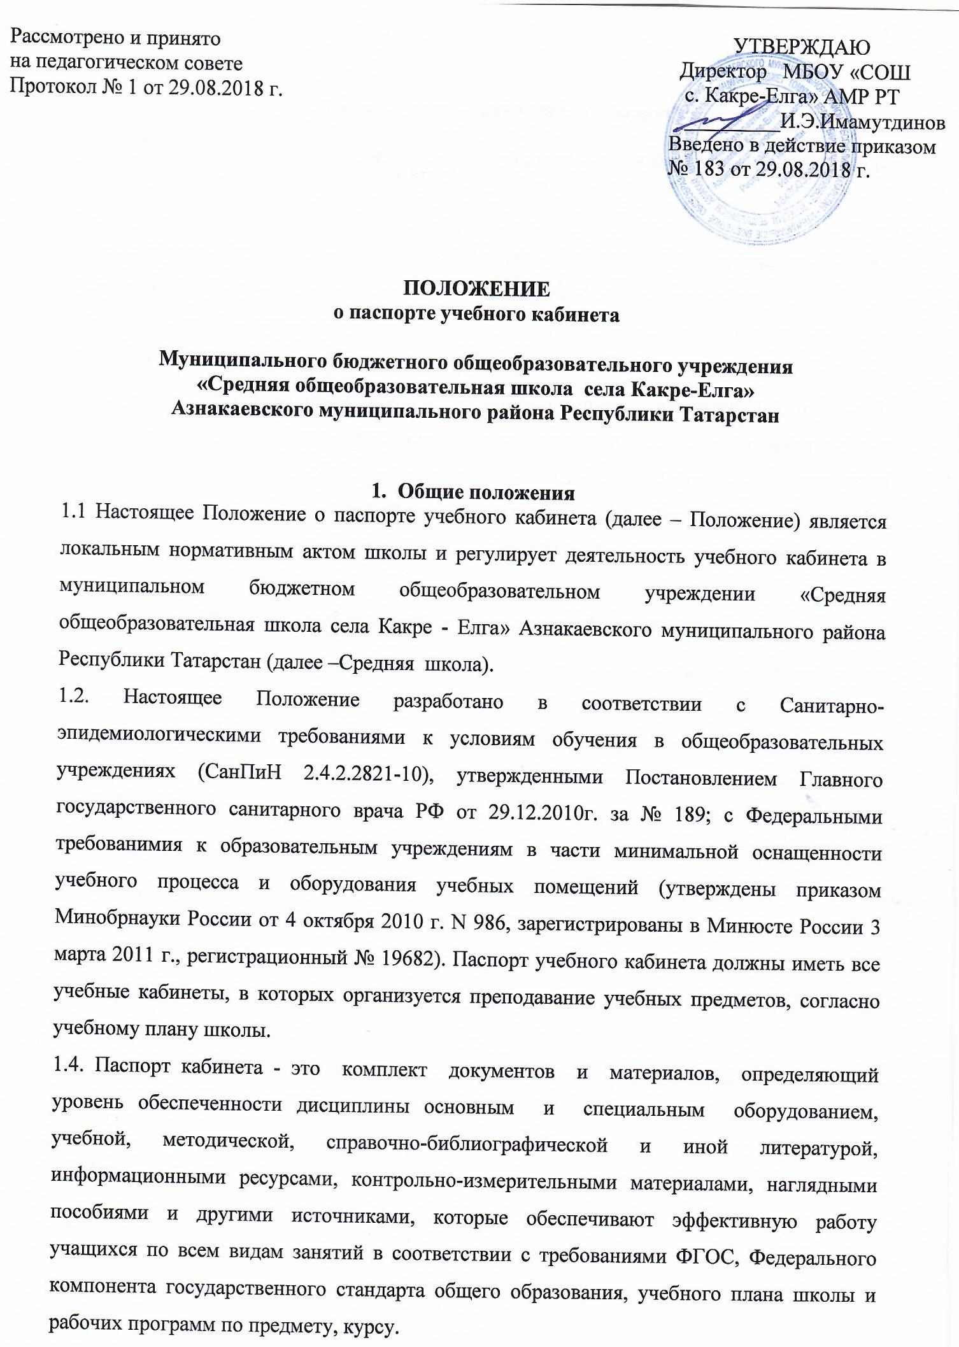
- Цель и задачи паспорта учебного кабинета
Цель:
- совершенствование организации труда учителя и повышение эффективности образовательного процесса;
Задачи:
- анализ состояния кабинета, его готовность к обеспечению требований ФГОС, Федерального компонента государственного стандарта общего образования,
- определение основных направлений работы по приведению учебного кабинета в соответствие требованиям учебно-методического обеспечения образовательного процесса.
- доукомплектование кабинета учебной, научно-популярной и справочной литературой, печатными, аудио и видео пособиями, дидактическим и раздаточным материалами, лабораторным оборудованием, натуральными объектами и приборами, техническими средствами обучения, компьютерной техникой и программным обеспечением,
- эффективное использование оборудование кабинета в образовательном процессе.

- Требования к созданию паспорта учебного кабинета.

Обязанности по заполнению (ведению) паспорта кабинета возлагаются на заведующего кабинетом.
Заведующий кабинетом совместно с администрацией школы в начале учебного года проводит учет (инвентаризацию) всего имеющегося учебного оборудования, технических средств, а также мебели и приспособлений, имеющихся в кабинете. Результаты инвентаризации оформляются актом. Неисправное оборудование и технические средства списываются и уничтожаются в соответствии с требованиями законодательства.
Паспорт кабинета хранится у заведующего кабинетом. При смене заведующего кабинетом паспорт кабинета передается преемнику.
Ежегодно в паспорт кабинета заведующим кабинетом дописывается вновь поступившее оборудование.
- Примерная структура паспорта кабинета.
4.1. Паспорт кабинета содержит следующие разделы:
- Титульный лист;
- Техника безопасности и ОТ в кабинете.
- Занятость кабинета.
- Учебно-методический комплекс:
- учебники;
- тетради;
- КИМы;
- перечень средств обучения;
- литература и т.п.
- Оборудование кабинета
- План развития кабинета
- Акт-разрешение на проведение занятий в учебном кабинете.

